КАРКАМ ЭЛЕКТРОНИКС
КАРКАМ Страж Т-330 GSM сигнализация
Руководство пользователя
Спасибо за выбор нашей сигнализации!
Для правильного использования системы, прочитайте внимательно эту инструкцию перед первым ее включением! Сохраните эту инструкцию для будущего использования при возникновении затруднений.
Удачи!
Предостережение!
Читайте и следуйте требованиям инструкции, чтобы избежать повреждения системы.
Правильное использование
Точно следуйте требованиям инструкции!
Влагозащита
Эта система не влагозащищена. Установка должна быть произведена в сухом месте.

Сервис
Только квалифицированный персонал может быть допущен к ремонту системы!
Резервная копия
Сохраняйте всю необходимую информацию о системе и ее настройках.
Оригинальные запчасти и батареи
Используйте только оригинальные запчасти и батареи рекомендованные производителем!
Иначе гарантийные обязательства не будут выполнены производителем.
Дополнительное оборудование
Перед тем как добавить другое оборудование, прочитайте инструкцию! Не пытайтесь подсоединить несовместимые устройства!
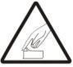
Безопасное включение
Не включайте систему в случае запрета пользования мобильными телефонами в месте ее нахождения
Излучения
Все беспроводные устройства могут мешать работе друг друга, проверьте место установки системы на отсутствие сильных помех.
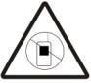
Выключайте в местах запрета к использованию!
Следуйте требованиям! Выключайте устройство в самолете, вблизи медицинского оборудования, топлива, химикатов и взрывчатых веществ.

Содержание:
Функции системы 4
Установка системного блока 5
Описание системного блока 5
Инициализация 7
Вход в Установки 7
Выход из Установок 7
Сброс настроек 7
Программирование ПДУ 7
Удаление ПДУ 8
Кодирование зон охраны 8
Удаление зон охраны 8
Изменение пароля 8
Изменение пароля оператора 8
Изменение системного пароля 9
Установка часов 9
Настройка таймера 9
Постановка на охрану (таймер) 9
Снятие с охраны (таймер) 10
Управление (таймер) 10
Задержка постановки на охрану 10
Установка времени задержки постановки на Охрану 11
Установка номеров телефонов 11
Удаление номера телефона 11
Установка номеров получателей SMS-сообщений 12
Удаление номера телефона получателя SMS 12
Программирование зон охраны 12
Настройка режима Охрана дома 13
Запись голосового сообщения 13
Установка сирены 14
Установка сирены для режима «Паника» 14
Порядок работы 14
Состояние системы 14
Работа с ПДУ 15
Охрана дома (HomeArm) 15
Охрана полная (OutArm) 15
Снятие с охраны 15
Ответ на звонок системы 16
Дистанционное управление 16
Режим «Паника» 17
Функции набора номеров 17
Чтение записей о сработках сигнализации 17
Проверка сигнала GSM 18
Технические характеристики 18
Комплектация 19
Хранение и обслуживание 20

Функции системы:
- 7 проводных и 99 беспроводных зон охраны;

- LCD дисплей с часами;
- Голосовая подсказка для всех операций (на англ.);

- 3 группы таймеров для постановки и снятия с охраны;
- Установка 6-ти номеров телефона: при сработке система автоматически дозвонится на эти номера;

- Установка 3-х SMS номеров: при сработке системы автоматически отправит SMS на эти номера;
- 10-сек. запись голосового сообщения;

- Встроенный цифровой голосовой подсказчик;
- Встроенные голосовые сообщения (на англ.);

- Пользователь может набирать номера телефонов на панели системы, как на обычном телефоне;
- Управление одной кнопкой: OutArm, Home Arm, Remote Arm;

- Постановка снятие с охраны SMS или звонком;
- SOS, пожар, газ, дверь, холл, окно, балкон, граница – различные сообщения при сработках;

- Реальное время, задержка, 24 часа, обход зон охраны;
- Установка и удаление беспроводных датчиков и устройств;

- Удаленная постановка и снятие с охраны, мониторинг и интерком с телефона пользователя;
- SMS сообщение при пропадании и восстановлении питания;

- Встроенный AAA NI-HI аккумулятор: автономная работа при отключении питания.

Установка системного блока
Для уверенного приема сигналов с беспроводных датчиков, размещайте системный блок в центре охраняемой территории. Убедитесь, что рядом нет массивных металлических объектов и домашних приборов, которые могут излучать высокочастотные сигналы, они могут мешать рабате системы.

Описание панели системного блока:
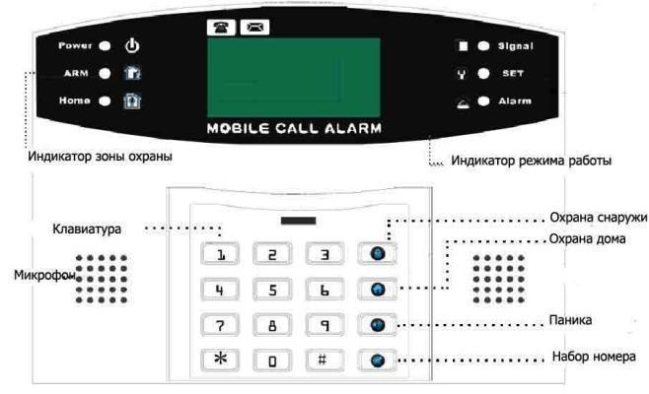

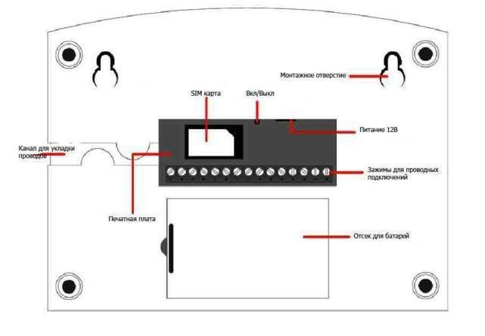
Задняя панель системного блока:

Контакты для подключения внешних устройств:

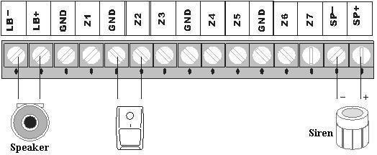

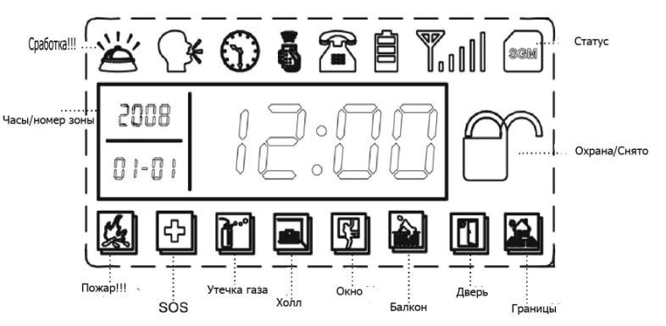
LCD дисплей:

Настройка функций
Инициализация
Вставьте SIM карту и подсоедините источник питания, включите систему – все светодиоды включатся на 2 секунды, и Вы услышите длинный гудок. Система вошла в режим инициализации. После появления текущего времени на дисплее индикатор [SGM] начнет мигать – это значит, что система ищет сигнал GSM оператора. После регистрации в сети GSM, индикатор [SGM] выключится, и система издаст длинный гудок – она готова к работе и находится в режиме «Снято с охраны».

Вход в режим установок
В состоянии «Снято с охраны», введите 4-значный пароль на клавиатуре системного блока и нажмите кнопку [#] для подтверждения. Вы услышите голосовую подсказку: «Please enter instruction!». В это же время индикатор [SET] включится и на дисплее появится значение [0000]. Это значит, что система находится в режиме установок. Если в течение 40 секунд Вы не нажмете ни одной клавиши, система вернется в состояние «Снято с охраны».
Примечание: В режиме установок нажимая можно удалять неверный ввод.
Пароль системы по умолчанию [8888].
Порядок установки: [XXXX]⇨[#]
X – значение 4-х значного пароля.
LCD дисплей: 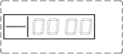

Выход из установок
Нажмите кнопки [*] и [#], системный блок издаст длинный гудок и выйдет из режима установок. Индикатор [SET] погаснет, и система перейдет в режим «Снято с охраны»
Порядок установки: [*]⇨[#]

Сброс установок
В режиме «Снято с охраны» введите с клавиатуры [95175308246] и нажмите кнопку [#] для подтверждения. Все светодиоды включатся на 2 сек., и система издаст длинный гудок. Все настройки системы вернутся к заводским установкам.
Порядок установки: [95175308246] + [#]

Программирование ПДУ (Пульт Дистанционного Управления)
В режиме установок, введите с клавиатуры [20], введите номер ПДУ [1~8], и нажмите [#] для подтверждения. Система издаст длинный гудок и Вы услышите «Remote control coding». Индикатор
[] включится без мигания. Нажмите любую кнопку на ПДУ, система снова издаст длинный гудок, и Вы услышите «coding completed» , индикатор [] погаснет, ПДУ установлен успешно.
Порядок установки: [20] ⇨[A] ⇨[#]
A - значение номера ПДУ: 1~8 .
LCD дисплей: 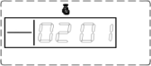

Удаление ПДУ
В режиме установок, введите с клавиатуры [21], введите номер ПДУ [1~8], и нажмите [#] для подтверждения. Система издаст длинный гудок и индикатор [Signal] мигнет однократно. Вы услышите голосовое сообщение «delete completed».
Порядок установки: [21] ⇨[A] ⇨[#]
A - значение номера ПДУ: 1~8 .

Кодирование зон беспроводной охраны
В режиме установок, введите с клавиатуры [23], введите номер зоны охраны [01~99], затем нажмите [#] для подтверждения. Система издаст длинный гудок, и номер зоны будет выведен на дисплей. Вы услышите голосовое сообщение «detector coding». Заставьте беспроводный датчик сработать, после получения сигнала с беспроводного датчика система издаст длинный гудок и Вы услышите сообщение «coding completed», и индикатор [] погаснет.
Порядок установки: [23] ⇨[XX] ⇨[#]
XX – номер зоны охраны: 01 ~99
LCD дисплей: 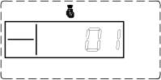

Удаление беспроводной зоны охраны
В режиме установок, введите с клавиатуры [24], введите номер зоны охраны [01~99], затем нажмите [#] для подтверждения. Система издаст длинный гудок, и индикатор зоны однократно мигнет. Вы услышите голосовое сообщение «delete completed».
Порядок установки: [24] ⇨[XX] ⇨[#]
XX – номер беспроводной зоны: 01 ~99

Изменение пароля
- Изменение пароля оператора
Пароль оператора - это пароль, использующийся при снятии с охраны и при дистанционном управлении (По умолчанию: 1234).
В режиме установок, введите с клавиатуры [30], затем введите новый 4-значный цифровой пароль, затем нажмите [#] для подтверждения. Система издаст длинный гудок и Вы услышите голосовое сообщение «setting completed».
Порядок установки: [30] ⇨[XXXX] ⇨[#]
XXXX: новый 4-х значный цифровой пароль.
Пример: установить новое значение пароля 1012
Порядок установки: [30] ⇨ [1012] ⇨ [#]
LCD дисплей: 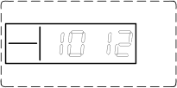

- Изменение системного пароля
Системный пароль – это пароль для входа в режим изменения установок.
[8888] - значение по умолчанию.
В режиме установок, введите с клавиатуры [31], затем введите новый 4-значный цифровой пароль, затем нажмите [#] для подтверждения. Система издаст длинный гудок и Вы услышите голосовое сообщение «setting completed».
Порядок установки: [31] ⇨[XXXX] ⇨[#]
XXXX - новый 4-х значный цифровой пароль.
Пример: установить новое значение пароля 2846
Порядок установки: [31] ⇨[2846] ⇨[#]
LCD дисплей: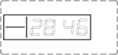
Примечание: Пароль оператора и системный пароль не могут принимать одинаковые значения.

Установка часов
В режиме установок введите с клавиатуры [32], затем введите последние 2 цифры [AA] текущего года, две цифры [BB] месяца, две цифры числа [CC], две цифры [DD] часов (24-часовый формат), две цифры [EE] минут, две цифры [FF] секунд, и в конце нажмите [#] для подтверждения. Система издаст длинный гудок, и Вы услышите голосовое сообщение «setting completed».
Порядок установки: [32]⇨[AA]⇨[BB]⇨[CC]⇨[DD]⇨[EE]⇨[FF]⇨[#]
AA - последние 2 цифры [AA] текущего года BB - две цифры [BB] месяца
CC - две цифры числа DD - две цифры часов EE - две цифры минут
FF - две цифры [FF] секунд
Пример: установить 15:35:40, 1 Октября, 2011
Порядок установки: [32]⇨[11]⇨[10]⇨[01]⇨[15]⇨[35]⇨[40]⇨[#]

Установка таймера
- Постановка на охрану по таймеру
В режиме установок, введите с клавиатуры [33~35], затем введите Час [AA] и Минуты [BB] – значения времени, когда Вы хотите установить систему в режим «Охрана», и в конце нажмите [#] для подтверждения. Система издаст длинный гудок, и Вы услышите голосовое сообщение «setting completed».
Порядок установки: [XX]⇨[AA]⇨[BB]⇨[#]
XX -код таймера 33, 34, 35
AA - часы, BB - минуты
Пример: Установить время постановки на Охрану 22:45
Порядок установки: [33]⇨[22]⇨[45]⇨[#]
LCD дисплей: 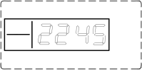

- Снятие с охраны по таймеру
В режиме установок, введите с клавиатуры [36~38], затем введите Час [AA] и Минуты [BB] – значения времени, когда Вы хотите снять систему с «Охраны», и в конце нажмите [#] для подтверждения. Система издаст длинный гудок, и Вы услышите голосовое сообщение «setting completed».
Порядок установки: [XX]⇨[AA]⇨[BB]⇨[#]
XX – код таймера 36, 37, 38 для снятия системы с Охраны
AA – часы, BB - минуты
Пример: Установить время снятия по таймеру 36 – 7:55
Порядок установки: [36][⇨07[⇨]55⇨][#]
LCD дисплей: 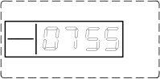

- Управление таймером
В режиме установок введите с клавиатуры [39], затем введите число [1/0], для включения/выключения режима постановки/снятия охраны по таймеру, и нажмите [#] для подтверждения. Система издаст длинный гудок, и Вы услышите голосовое сообщение «setting completed». Значение по умолчанию - off. (Выкл)
Порядок установки: [39]⇨[0/1]⇨[#]
0: выключение режима постановки/снятия охраны по таймеру;
1: включение режима постановки/снятия охраны по таймеру;
Пример: Включить режим постановки/снятия охраны по таймеру
Порядок установки: [39]⇨[1]⇨[#]

Установка времени задержки постановки на Охрану при выходе
В режиме установок, введите с клавиатуры: 44 + [XX] + #
XX = 01-99: от 1 сек до 99 секунд
Примечание: эта установка действует только при постановке на Охрану с клавиатуры системного блока. При постановке на охрану с ПДУ или SMS система переходит в режим Охраны немедленно!

Установка времени задержки постановки на Охрану
В режиме установок, введите с клавиатуры: 45 + [XX] + #
XX = 01- 99: от 1 сек до 99 секунд
Примечание: Эта установка работает только для тех зон, для которых установлен режим работы «Alarm Delay Zone».
Примечание: Перед тем как система перейдет в режим «Охрана» или «Сработка», она каждую секунду будет издавать короткий звуковой сигнал.

Установка номеров телефонов
В режиме установок, введите с клавиатуры [51] ~ [56], затем введите номер телефона для получения голосового сообщения о сработке сигнализации и нажмите [#] для подтверждения. Система издаст длинный гудок и индикатор [Signal] мигнет однократно. Вы услышите голосовое сообщение «setting completed».
Порядок установки: [XX] ⇨ [YY…YY] ⇨ [#]
XX: 1- 6 пользователь [51] ~ [56]
YY…YY – номер телефона получателя голосового сообщения
Пример: установка номера 13811111111 первого получателя
Порядок установки: [51] ⇨ [13811111111] ⇨ [#]
LCD дисплей: 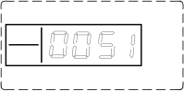

Удаление номера телефона
В режиме установок, введите с клавиатуры [51] ~ [56] и нажмите [#] для подтверждения. Система издаст длинный гудок и индикатор [Signal] мигнет однократно. Вы услышите голосовое сообщение «delete completed», которое подтвердит успешное удаление.
Порядок установки: [XX] ⇨ [#]
XX: 1- 6 пользователь [51] ~ [56]
Пример: удаление третьего пользователя.
Порядок установки: [53] ⇨ [#]
LCD дисплей: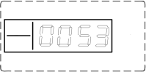

Установка номеров получателей SMS-сообщений
Получатель SMS при сработке сигнализации получает SMS сообщение. Вы можете установить 3 номера телефона получателя SMS.
В режиме установок, введите с клавиатуры [57] ~ [59], затем введите номер телефона для получения SMS сообщения о сработке сигнализации и нажмите [#] для подтверждения. Система издаст длинный гудок и индикатор [Signal] мигнет однократно. Вы услышите голосовое сообщение «setting completed».
Порядок установки: [XX] ⇨ [YY…YY] ⇨ [#]
XX – 1-3 номер получателя [57] ~ [59]
YY…YY номер телефона получателя SMS
Пример: Установить номер13822222222 первым получателем SMS
Порядок установки: [57] ⇨ [138222222] ⇨ [#]

Удаление номера телефона получателя SMS
В режиме установок, введите с клавиатуры [57] ~ [59] и нажмите [#] для подтверждения. Система издаст длинный гудок и индикатор [Signal] мигнет однократно. Вы услышите голосовое сообщение «delete completed», которое подтвердит успешное удаление.
Порядок установки: [XX] ⇨ [#]
XX – номер [57] ~ [59]
Пример: Удалить номер телефона первого получателя SMS
Ввод: [57] ⇨ [#]

SMS подтверждение о постановке/снятии Охраны
В режиме установок, введите с клавиатуры [77], затем [1 или 0] и нажмите [#] для подтверждения. (1:Вкл, 0: Выкл).
При включении этой функции система будет посылать SMS сообщение трем (57~59) получателям SMS сообщений (если они запрограммированы), при постановке или снятии Охраны с помощью ПДУ или клавиатуры.

Программирование зон охраны
Если Вы хотите изменить атрибуты зоны охраны, такие как выключение сирены при сработке, Вы можете сделать это в этом режиме.
В режиме установок, введите с клавиатуры [60], затем номер зоны охраны [01~99], затем тип зоны [1~4], затем код расположения зоны [1~8], и режим работы сирены (on/off) [0/1], в конце нажмите [#]. Система издаст длинный гудок и Вы услышите голосовое сообщение «setting completed».
Порядок установки: [60] ⇨[AA] ⇨[B] ⇨[C] ⇨[D] ⇨[#]
AA: номер зоны [01~99] от 1 до 99;
B: тип зоны
[1]: зона с установкой работы по времени
[2]: 40 сек. задержка постановки на Охрану
[3]: зона с круглосуточной (24 часа) охраной
[4]: Игнорированная зона
C: Расположение/назначение зоны охраны
[1] SOS
[2] Пожар
[3] Утечка газа
[4] Дверь
[5] Холл
[6] Окно
[7] Балкон
[8] Граница
D: Сирена ON/OFF: [0] Выкл, [1] Вкл
Пример: установить зону 12 на круглосуточную охрану, пожарную сигнализацию, при сработке включить Сирену
Порядок установки: [60] ⇨[12] ⇨[3] ⇨[2] ⇨[1] ⇨[#]

Установка режима «Охрана дома»
Если Вы хотите чтобы некоторые датчики работали, а некоторые нет, Вы можете использовать функцию [HomeArm].
В режиме установок, введите с клавиатуры [61], затем введите номер зоны [01~99], затем выберите [HomeArm], затем введите [0 или 1] , и нажмите [#] для подтверждения. Система издаст длинный гудок, и Вы услышите голосовое сообщение «setting completed»
Порядок установки: [61] ⇨ [XX] ⇨ [A] ⇨ [#]
XX: [01~99] номер зоны охраны
[0] HomeАrm без сработки
[1] HomeАrm со сработкой
Например: установить зону 11 как «HomeАrm» и при сработке зоны включить сигнализацию
Порядок установки: [61] ⇨[11] ⇨[1] ⇨[#]
Пример: Установить зону 12 как «HomeАrm» и при сработке зоны не включать сигнализацию
Порядок установки: [61] ⇨ [12] ⇨[0] ⇨[#]

Запись голосового сообщения
В режиме установок, введите с клавиатуры [701], затем нажмите [#] для подтверждения. Система издаст звуковой сигнал и индикатор [ ] включится, и через 10 секунд начнется запись голоса: держите голову на расстоянии 30 см. от системного блока, говорите с умеренной громкостью, через 10 секунд система издаст гудок, индицирующий конец записи и система воспроизведет запись.
Порядок установки: [701] ⇨ [#]
LCD дисплей: 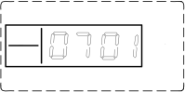

Установка сирены
В режиме установок, введите с клавиатуры [75]; для операций снятия и постановки Охраны с ПДУ установите Выкл/Вкл подтверждение сиреной [0/1] и нажмите [#] для подтверждения ввода. Система издаст длинный гудок, и Вы услышите голосовое сообщение «setting completed»
Порядок установки: [75] ⇨ [A] ⇨ [#]
A : [0] Сирена Выкл;
[1] Сирена Вкл;
По умолчанию: [0] Сирена Выкл
Пример: включить сирену при постановке снятии Охраны
Порядок установки: [75] ⇨ [1] ⇨ [#]
LCD дисплей: 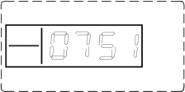

Установка сирены для режима «Паника»
В режиме установок, введите с клавиатуры [76], затем [1/0], и нажмите [#] для подтверждения ввода. Система издаст длинный гудок, и Вы услышите голосовое сообщение «setting completed»
Порядок установки: [76] ⇨ [A] ⇨ [#]
A: [0]: сирена выключена в режиме Паника
[1]: сирена включена в режиме Паника
По умолчанию: [0] Сирена Выкл.

Порядок работы
Состояние системы. Система может находиться в 4-х состояниях:

- Arm: при сработке датчиков зон охраны 1~99 переведут систему в состояние сработки сигнализации;
- HomeArm: В состоянии охраны датчики зон 1~99 запрограммированных как [HomeArm] приведут к сработке сигнализации;
- Disarm: Датчики зон 1~99 не приведут к сработке сигнализации (исключая зоны круглосуточной охраны);
- System setup status: Состояние установки, в этом состоянии ни один из датчиков не приведет к сработке сигнализации.

Управление с ПДУ
Пользователь может перевести систему в режимы OutArm, HomeArm, Паника и другие, с помощью пульта дистанционного управления
- OutArm: Нажмите ( Охрана)
- Disarm: Нажмите (Снять Охрану)
- HomeArm: Нажмите(Охрана дома)
- Emergency: Нажмите (Паника)

HomeArm ( Охрана дома)
Это означает, что для безопасности людей, находящихся в доме, Вы должны разрешить системе срабатывать от датчиков входных дверей, окон, балкона, датчиков пересечения границы и запретить сработку сигнализации от датчиков, установленных внутри помещения.
Системный блок: Нажмите [AtHome] на клавиатуре
ПДУ: Нажмите кнопку [ ]
LCD дисплей: 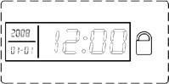

OutArm
Постановка на охрану всех датчиков системы; используется в случаях, когда все уходят из дома. При сработке любого из датчиков, система перейдет в режим сработки сигнализации.
Нажмите [OutHome] на клавиатуре, система издаст «Бип» и
будет подавать этот звуковой сигнал каждую секунду, 100 раз. Индикатор [OUT ARM] включится, это значит, что система перешла в режим охраны успешно.
LCD дисплей:
Вы также можете поставить систему на Охрану, используя SMS команду, формат которой приведен здесь:
Remote Control Password (По умолчанию: 1234) + [1]
После постановки на Охрану система издаст звуковой сигнал, индикатор [ARM] включится, и Вы получите SMS: “System armed.”

Снятие Охраны (Disarm)
Выключение звукового сигнала при сработке системы или перевод системы в состояние Снято с Охраны. После снятия с охраны сработка датчиков не приведет к включению сигнализации (исключая датчики круглосуточной охраны).
Используя клавиатуру, введите системный пароль и нажмите [#]. [OutHome] или [AtHome] индикатор выключится.
Система снята с охраны успешно.
ПДУ: Нажмите кнопку [ ]
Клавиатура системы: Введите: Системный пароль + [#]
LCD дисплей: 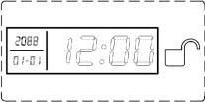
Вы также можете снять систему с охраны дистанционно, используя SMS команду.
Формат команды:
Пароль удаленного управления (Default: 1234) + [2]
После выполнения команды система издаст звук "Di" Di", индикатор [ARM] выключится, и Вы получите SMS: “System disarmed”.
Примечание: Если Вы послали SMS-команды постановки/снятия Охраны с мобильного телефона, номер которого записан в системе как номер получателя SMS, Вы получите 2 SMS-сообщения о постановке/снятии Охраны.

Ответ на звонок системы
Когда система переходит в режим сработки сигнализации, она производит дозвон на установленные номера. Если один номер телефона не отвечает, система автоматически переходит к набору следующего. Система будет пытаться набрать каждый установленный номер трижды. Если Вы ответите на звонок системы, то Вы услышите записанное голосовое сообщение, затем Вы можете послать системе команду, используя клавиатуру своего телефона.
Если Вы положите трубку сразу, без ответа, система продолжит набор всех номеров снова, циклично трижды.
Варианты команд:
Нажмите [*]: Прочитать информацию о сработке.
Нажмите [1]: Система выключит сирену, станет на охрану, остановит набор номеров пользователей.
Нажмите [2]: Система выключит сирену, снимет охрану, остановит набор номеров пользователей.
Нажмите [3]: Выключить сирену и сканировать зоны 30 секунд; для продолжения сканирования еще на 30 сек., нажмите снова [3]
Нажмите [4]: Система переходит на 30 секунд в режим двустороннего интеркома. Она не может управляться с телефона в течение сессии интеркома.

Дистанционное управление
Наберите номер телефона, установленной в систему SIM карты, и, после нескольких гудков, Вы услышите приглашение: «Please enter password» («Введите пароль, пожалуйста»). Если введенный Вами пароль верный, Вы услышите «Press 1 to arm, Press 2 to disarm, Press 3 to Monitor, Press 4 to Intercom». (Нажмите 1 для постановки на Охрану, Нажмите 2 для снятия с Охраны, Нажмите 3 для сканирования, Нажмите 4 для внутренней связи). Если пароль введен неверно, Вы услышите «Wrong password, please re – enter». («Неправильный пароль, пожалуйста, повторите ввод»)
Нажмите [1]: Охрана. Если Охрана включена успешно Вы услышите “System armed”.
Нажмите [2]: Снятие с Охраны. Если система снята с охраны, Вы услышите: «System disarmed».
Нажмите [3]: Сканирование в течение 30 секунд; для продолжения сканирования нажмите снова [3] .
Нажмите [4]: Система переходит на 30 секунд в режим двустороннего интеркома. Она не может управляться с телефона в течение сессии интеркома.

«Паника», Emergency Help
Нажмите кнопку клавиатуры [Emergency], или кнопку ПДУ [ ] или беспроводную кнопку паники и система перейдет в режим сработки по панике и начнет набирать установленные номера телефонов.

Набор номера
В режиме «Снято с Охраны» Вы можете использовать систему как обычный телефон. Наберите номер на клавиатуре и нажмите кнопку [], система издаст звуковой сигнал и индикатор [Signal] начнет мигать. Поле разговора нажмите снова кнопку [].

Чтение записей о сработках сигнализации
В состоянии снято с Охраны, введите [*0#], система издаст длинный гудок и перейдет в режим чтения записей о сработках. После вывода номера сработавшей зоны система выведет точное время сработки этой зоны. Нажмите 2 и Вы сможете прочитать предыдущую запись, нажмите 8 и Вы пролистаете список вниз. Нажмите [*#] для выхода из режима чтения записи о сработках.
Пример: Зона 51st; 7-я сработка; время сработки: 12:10, 1-го Августа, 2008.
LCD дисплей 1 сек,
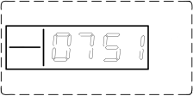
И время сработки:
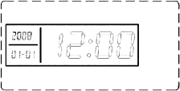
Вы также можете проверить запись о сработках сигнализации с помощью SMS (Max: 9 последних записей).
SMS команда: Remote Control Password (Default: 1234) + [3]
Ответное SMS:
Alarm record:
NO1 Zone: 05 TIME: 11-06-25 11:37
(Это первая запись, Зона №5, Время сработки 11-06-25 11:37)
…………….
NO9 Zone: 19 Time: 11-06-25 11:45
(запись №9, Зона №19, Время сработки 11-06-25 11:45)

Проверка сигнала GSM
Перед установкой системы Вы должны проверить качество покрытия GSM в месте установки. В режиме установки, введите [81] ⇨ #, система издаст длинный гудок и выведет на дисплей 00+XX (XX – уровень сигнала). Интенсивность сигнала должна быть в диапазоне 07-31; если она меньше 07, Вы должны поменять место установки.
Пример: интенсивность сигнала GSM 12 будет показана как:
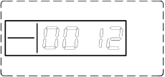
Примечание: Только в режиме «OutArm», система будет отправлять SMS сообщения об отключении/восстановлении питания!
Содержание SMS:
Питание Выкл: «Power changer off»
Восстановление питания: «Power changer on»

Технические характеристики
Таблица 1:

Питание |  | DC12V/1A
Ток покоя |  | <55mA
Ток при сработке |  | <450mA
Частота датчиков |  | 315/433MHz, PT2262/EV1527, 4.7MΩ
GSM частота |  | 900/ 1800/ 1900MHz
Аккумулятор |  | NI-HI AAA*6 DC7.2V
Уровень звука сирены |  | 110dB

Таблица 2:
Установка режимов работы зон охраны

Охранные зоны | Охрана | Охрана квартиры | Тип | Значение сигнала тревоги | Сирена
Охранная зона 1 | Действует | Не действует | режим реального времени | Входная дверь | Вкл
Охранная зона 2 | Действует | Не действует | режим реального времени | Гостиная | Вкл
Охранная зона 3 | Действует | Действует | режим реального времени | Окно | Вкл
Охранная зона 4 | Действует | Действует | режим реального времени | Балкон | Вкл
Охранная зона 5 | Действует | Действует | режим реального времени | Пожар | Вкл
Охранная зона 6 | Действует | Действует | режим реального времени | Утечка газа | Вкл
Аварийная клавиша | Действует | Действует | режим реального времени | Помощь | Выкл
7-99 | Действует | Не действует | режим реального времени | Помощь | Вкл
Беспроводная зона  （98-99） | Действует | Не действует | режим реального времени | Помощь | Вкл
Пароль программирования: |  | 8888 | Удалённый контроль: | GSM: Вкл  Телефонная линия: Выкл
Пароль пользователя: |  | 1234 | Предупреждение: | Выкл
Сирена, продолжительность: |  | 180 секунд | Управление бытовыми приборами: | По выбору

Комплектация
Системный блок 1 шт,
ПДУ, брелок 2 шт,
Сирена 1 шт,
Датчик движения, ИК 1 шт,
Датчик открывания двери 1 шт,
Блок питания 1 шт,
Инструкция 1 шт.

Хранение и обслуживание
Система имеет прекрасный дизайн и изготовлена по передовым технологиям, пользуйтесь ею аккуратно!
- Размещайте систему и ее части в месте недоступном для детей.
- Система должна быть установлена в сухом месте.
- Предохраняйте систему от загрязнений, способных вызвать ее поломку.
- Не размещайте систему в местах с повышенной температурой!
- Не размещайте систему в местах с отрицательной температурой!

Проверяйте каждые три месяца:
- Постановка / снятие с Охраны;
- Набор номера при сработке;
- Прием сигнала от датчиков;
- Работу от батарей резервного питания.

Проверяйте беспроводные датчики ежемесячно:

- Сработка датчика и регистрация его сработки системой;
- Уровень заряда батарей;
Проверка SIM карты:
- Проверяйте уровень сигнала GSM, баланс счета и т.д.
- Выключайте проверку PIN кода для SIM карты.
- Храните пароли и номер SIM карты в безопасном месте, чтобы посторонние не смогли воспользоваться дистанционным управлением Вашей системы.
- Не разбирайте и не пытайтесь отремонтировать систему или ее части самостоятельно!

